Título del trabajo
Nombre de los autores con superíndice para indicar Institución
(Si todos los autores pertenecen a la misma institución, se omite el superíndice)
EJEMPLO:
Primer Autor¹, Segundo Autor²
¹Departamento de Física, ESFM-IPN, México D.F., México
²Departamento de Matemáticas, CINVESTAV-IPN, México D. F., México

Dirección de correo electrónico de contacto
EJEMPLO: j.autor@esfm.ipn.mx

Resumen
En ese apartado, sin subtítulos que lo separen, se deberá especificar la intención de la propuesta, o su objetivo general; las ideas teóricas principales que la fundamentan; y los elementos innovadores que la distinguen.
En todo el documento, los márgenes y los tipos de letra deben ser iguales a los de esta plantilla, para que al editar las memorias que se publicarán en la página de la Escuela Superior de Física y Matemáticas, si tu trabajo es aceptado, se pueda incluir sin modificaciones.
Objetivo
Ahora se escribirá lo que se pretende obtener mediante la propuesta, incluyendo el tema a desarrollar y el enfoque didáctico que se utiliza.
Marco teórico
En este espacio se presentará la fundamentación teórica del enfoque didáctico. Es importante incluir la citación, siguiendo el formato APA, entre paréntesis, el apellido del primer autor, y el año de edición; si no aparece la fecha en el documento consultado, se escribe “s.f.”, por ejemplo: (Schanzer, s.f.). Si son varios autores, quedaría: (Jorba y Casellas, 1997).

Desarrollo
Ahora presentarás tu propuesta, como se la darías a otro profesor, para que pueda utilizarla, con todas las explicaciones necesarias, y las actividades de enseñanza, como se las han de presentar a sus estudiantes. Las tablas, cuadros, mapas, gráficos, ilustraciones, esquemas, dibujos, imágenes, etc., aparecerán insertados en el lugar de texto que corresponda. El número y título de las tablas irá en la parte superior, junto al cual se escribirá la referencia de donde se tomó, o bien se aclarará si es de elaboración propia. En la tabla I se presenta un ejemplo.
Tabla I. Elige un título para tu tabla.
Título | Título

El número y título de las imágenes, irá en la parte inferior, como se muestra en el ejemplo:
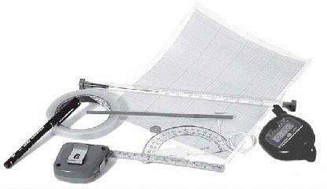

Figura 1. Instrumentos de medición que se utilizarán en la actividad 1.

Aprendizajes esperados
En este espacio escribirás lo que esperas que aprendan los estudiantes, al realizar las actividades que propones, resaltando los que se relacionan con los elementos innovadores de la propuesta.

Referencias
Aquí se incluirán los libros, artículos, páginas de Internet, o cualquier otro recurso que hayas utilizado para la elaboración de tu propuesta, siguiendo las normas APA.

Para ver algunos ejemplos, puedes consultar la revista de las Jornadas del año pasado en:
https://www.esfm.ipn.mx/assets/files/esfm/docs/jornadas/Revista-Didactica-Ciencias-III.pdf

